云南省中小企业融资综合信用服务平台服务指南

无论是在创业初期、生存发展期还是扩张转型期，您是否有融资需求？是否也受“融资难融资慢”问题的困扰？别担心，政府来帮忙！

近日，云南省上线中小企业融资综合信用服务平台（以下简称融信服平台）。融信服平台是省委、省政府为解决中小微企业和个体工商户融资困难问题开发建设的公共服务平台。平台定位为全省普惠性金融的数字赋能平台，具备数字信用、贷款撮合、惠企政策直达等功能，主要是通过充分汇聚和发挥政府公共数据作用，打破银企信息不对称，为帮助中小微企业和个体工商户解决融资难题提供有力支撑。

扫描下方二维码，或者在云南市场监管网上办事大厅、开办企业“一窗通”、“个体工商户开办”、云南省个体工商户公共服务专区等页面均可链接进入融信服平台，经营主体取得营业执照后即可注册进入融信服平台，获得海量融资信息，便捷、高效、快速地满足您的融资需求！

快来注册体验吧！



云南省中小企业融资综合信用服务平台

金融机构操作手册

云南省中小企业融资综合信用服务平台（地方征信平台）是云南省委省政府重点建设的惠企利民金融综合服务平台。平台探索创新数字信用应用，促进供需两端有效对接，通过打造融资撮合、数字信用和线上政策兑现功能，让企业和群众充分享受普惠性数字化红利。

平台是政府建设的公益性公共服务平台，不对企业收取任何费用。

**一、进入平台方式**

（一）通过电脑端浏览器打开网址：https://credit.yn.gov.cn。

（二）微信公众号：搜索“云南融信服平台”或扫描二维码。

**二、进入平台**

平台根据金融机构提交的入驻申请表开设机构最高权限管理员账号，最高权限管理员账号可维护金融机构下属账号。首次进入点击忘记密码设置新密码，新密码必须由大小写字母、特殊字符、数字组成。

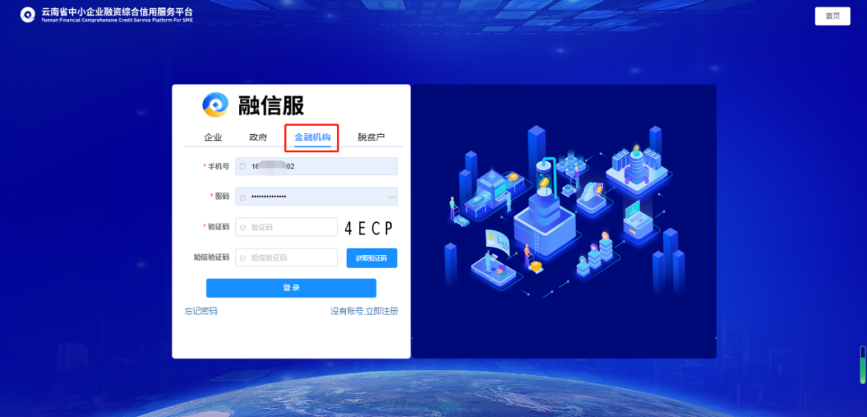

**三、平台操作功能**

金融机构业务办理、产品管理、账号维护、统计分析都在工作台下进行操作。

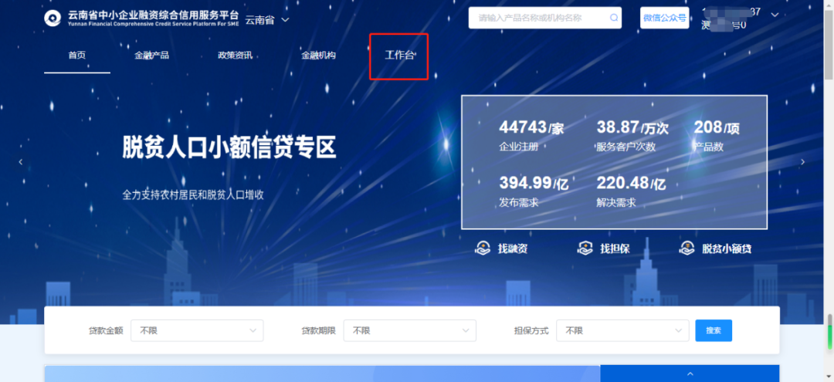  
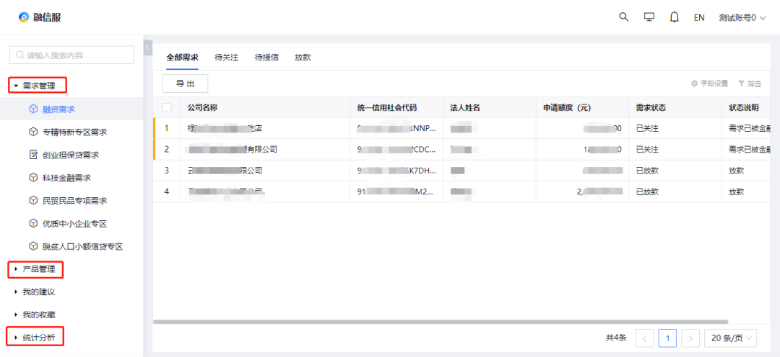

**（一）工作台→需求管理**

在需求管理可以查看、办理企业提交的普通融资需求、专区融资需求。在全部需求里可以看到融资需求的状态，目前平台对融资需求做了精准推送，企业发布非定向需求后所在企业区域范围内入驻了平台的金融机构均可看见，（例如，五华区谋企业发布了非定向融资需求平台则会推送到所在五华区所入驻的金融机构）企业发布定向需求则精准推送到指定金融机构。

金融机构在点击关注后可查看企业的信用报告。（只有点击关注的金融机构账号才能看见企业的信用报告。）关注后审批节点也会在申请单右侧显示。

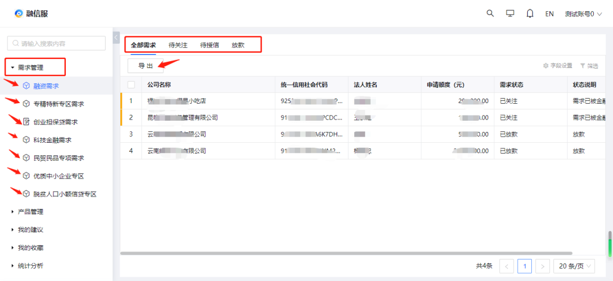

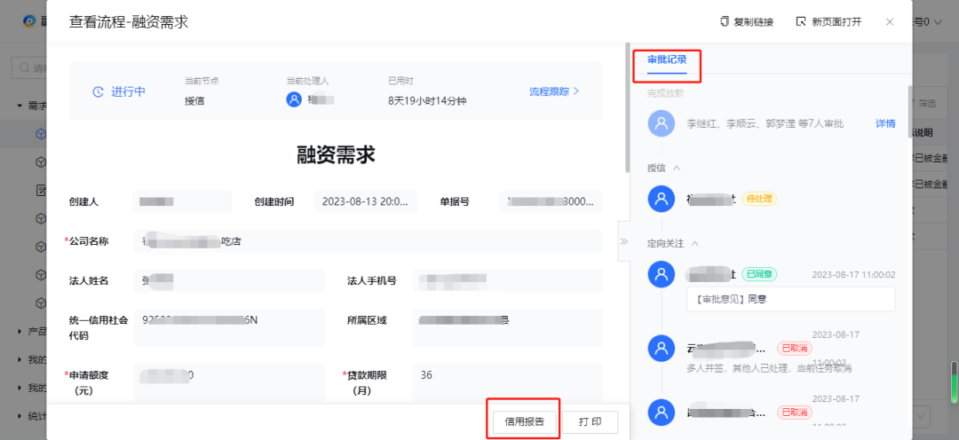

**（二）工作台→产品管理**

点击进入产品管理点击新增，按照表单内容填写完成提交即可。

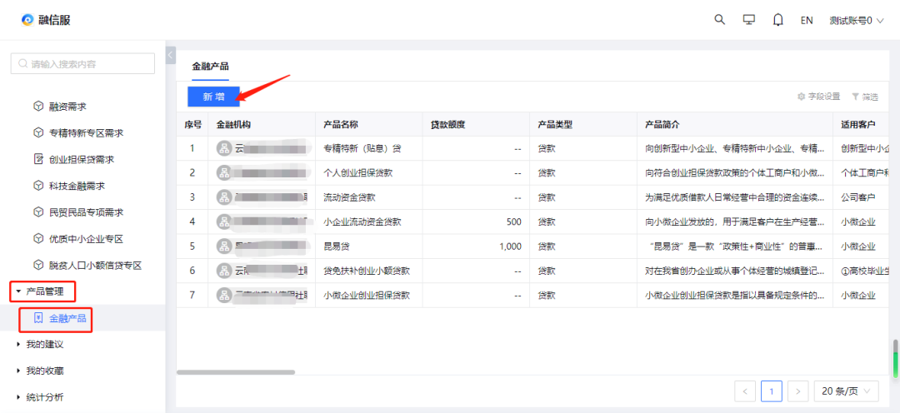

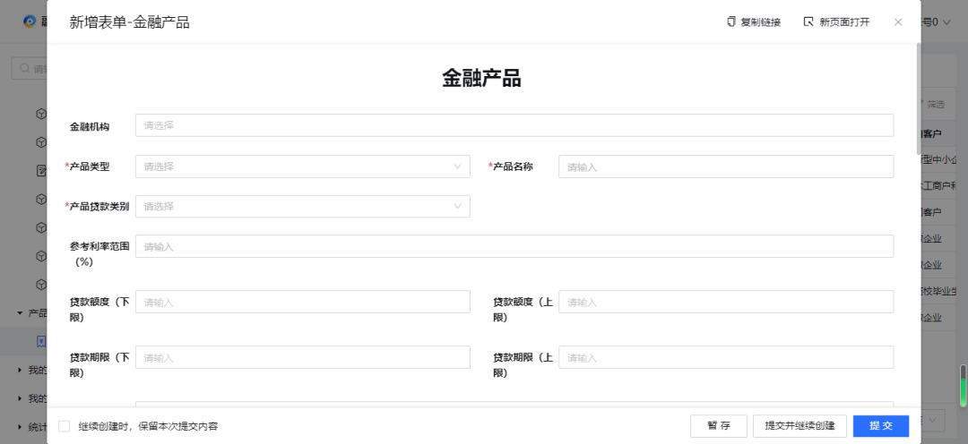

**（三）工作台→统计分析**

点击统计分析跳转到统计分析页面，可查看金融机构在平台的相关运行数据。（统计功能需要平台管理员开通权限）

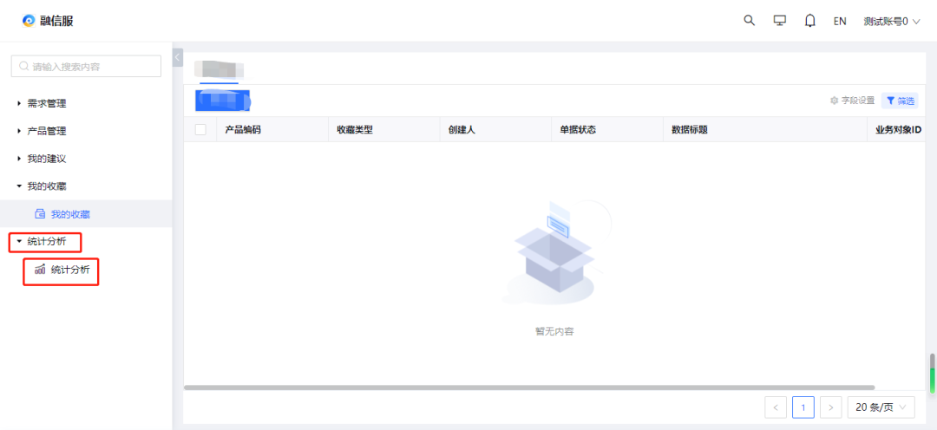

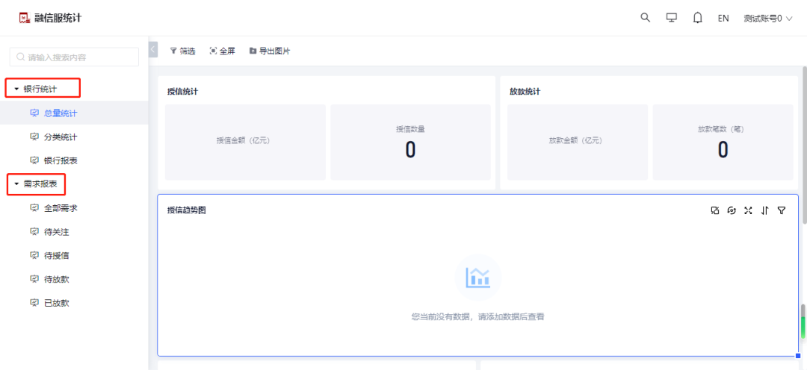

**（四）账号维护**

点击“工作台”跳转管理后台。进入“工作台”后，点击“后台管理”（小电脑）图标，跳转到后台管理页面，点击“组织机构”，选择需要维护人员或部门信息的经办部门，鼠标移动到“新建”按钮，点击“新建用户”或“新建部门”，进行经办人或部门的新增。

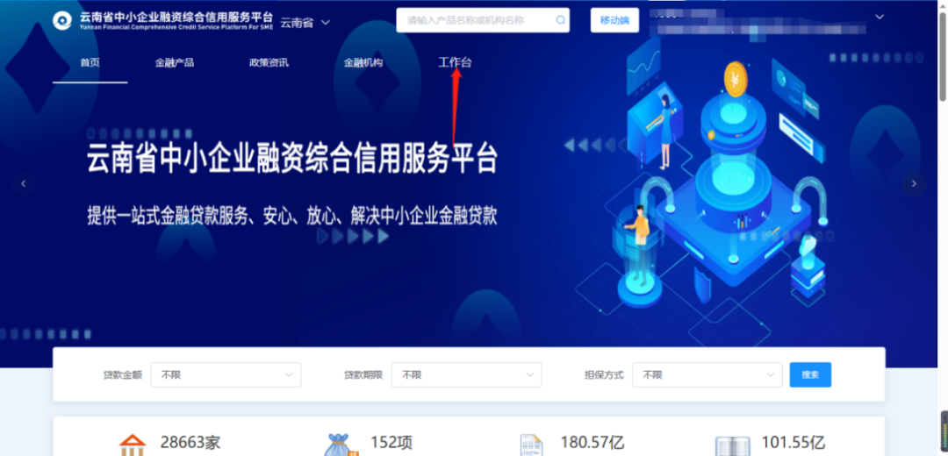

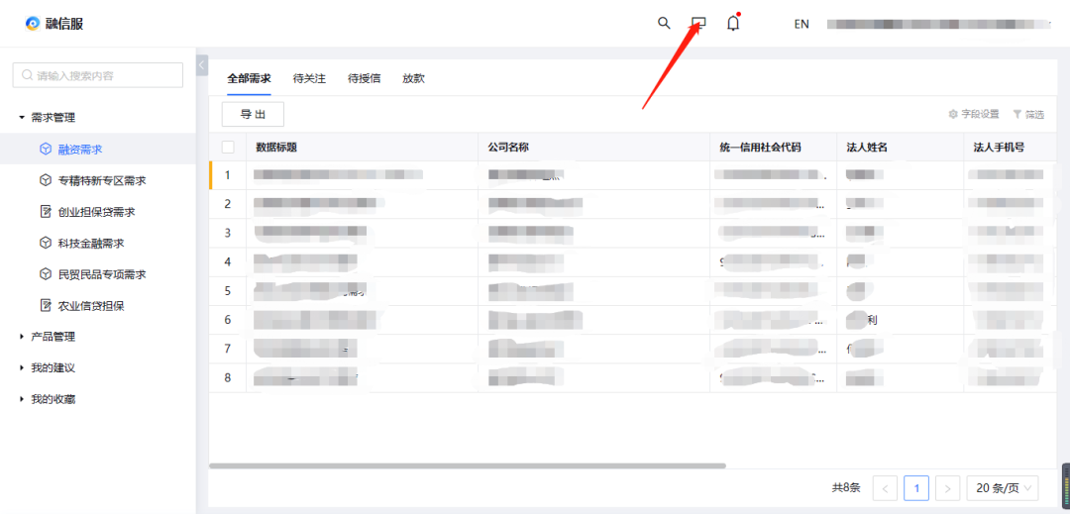

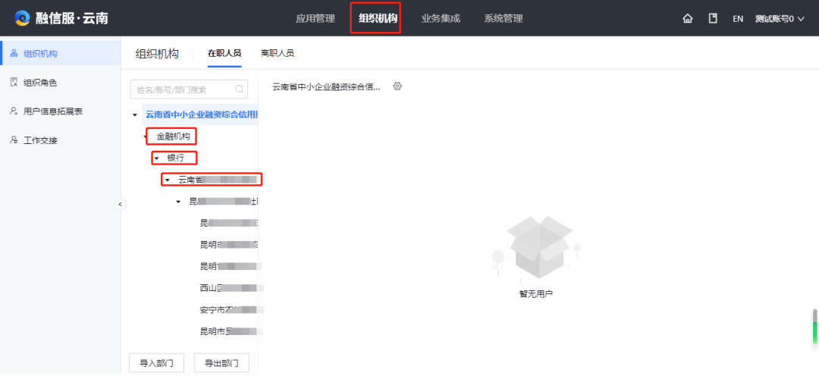

**（五）部门和用户新增**

1、新增部门:选中需要开设层级机构后点击新建部门，填写部门名称后点击确定完成部门新增。

2、新增用户：选中需要开设机构名称点击新建用户，根据表单内容填写完成点击保存完成用户新增。

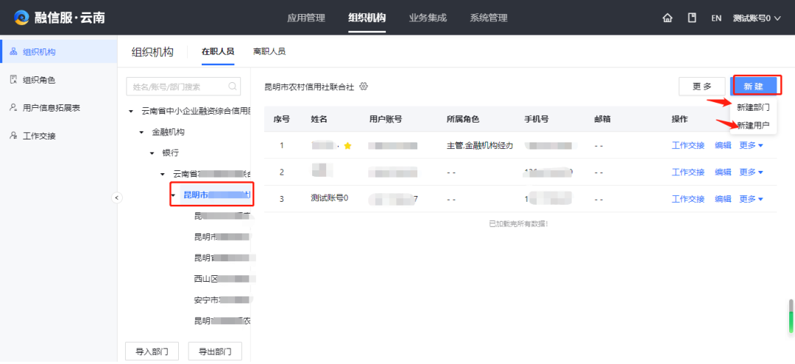

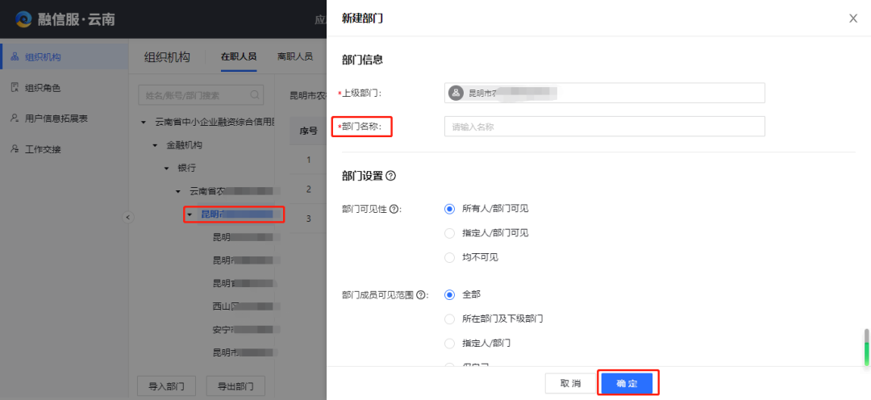

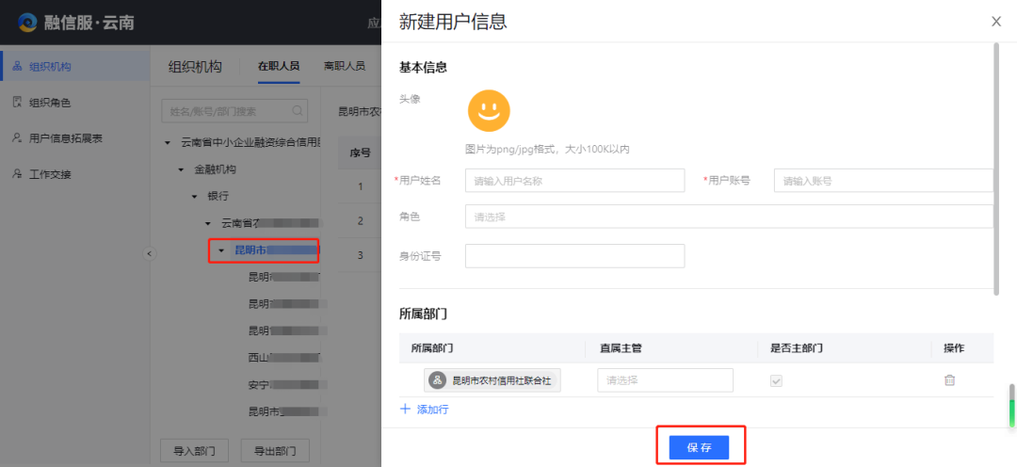

**四、平台联系方式**

联系人：黄桉迪、杨志伟、郭梦滢  
联系电话：0871-64980508  
联系时间：法定工作时间

地    址：云南省昆明市西山区日新中路616号